INDICAÇÃO Nº 4026/2019

Súmula - Indico ao Poder Executivo Municipal, na pessoa do Excelentíssimo Senhor Igor Soares Ebert, Prefeito Municipal, sobre a necessidade de melhoria nos serviços de coleta de lixo nas ruas do bairro Jd. Santo Antônio em especial a rua das Mangueiras, nesta municipalidade.

INDICO à Mesa, na forma regimental vigente, seja oficiado ao Poder Executivo Municipal, na pessoa do Excelentíssimo Senhor Igor Soares Ebert, Prefeito Municipal, sobre a necessidade de melhoria nos serviços de coleta de lixo nas ruas do bairro Jd. Santo Antônio em especial a rua das Mangueiras, nesta municipalidade.

Justificativa
Senhor Presidente; -
Senhores Vereadores; -
Senhoras Vereadoras; -

Os moradores deste bairro me relataram que o serviço de coleta de lixo tem deixado a desejar no sentido de se atender e recolher o lixo produzido, que por sua vez é em grande quantidade. Considerando que o acumulo de lixo é prejudicial à saúde destas famílias, podendo ocorrer contaminação do local, sem contar que o aspecto do local fica horrível, cheio de insetos, animais domésticos rasgando os sacos com lixo, o que acabando deixando o local em estado deplorável. Por conta disso, venho por meio desta indicação propor a ampliação dos serviços prestados ao referido bairro no sentido de em tempo hábil atender às expectativas dos moradores locais.
Por esse motivo é que faço esta indicação, que contando com o apoio dos nobres pares e atendimento por parte do órgão responsável, antecipo meus agradecimentos.

Sala das Sessões Bemvindo Moreira Nery, 18 de novembro de 2019.
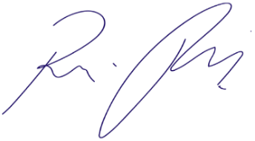
Vereador Rafael Alan de Moraes Romeiro
Professor Rafael
Presidente
PODEMOS

